Java Term Project

프로그램 개발용 GUI 기반 IDE 개발(1)

학번 | 이름 | 기여도
202211458 | 백동성 | 50%
202211422 | 김수현 | 50%
 |  | %
 |  | %

- S/W Requirements

/* 프로그램 개발에 사용된 요구 사항 기술 */
- 자바 프로그램 파일을 컴파일 후 실행할 수 있는 Text 기반의 IDE 프로그램
- 기존에 이미 만들어진 자바 프로그램의 경로 입력
- 입력 파일을 대상으로 컴파일 수행
- 정상적으로 컴파일이 완료되면 메시지 출력 후 메인 메뉴 표시
- 컴파일 오류가 발생한 경우 오류 내용을 저장한 파일명 표시 후 메인 메뉴 표시
- 자바 클래스 파일 실행
- 이전에 업로드된 파일 제거

- S/W 설계

/* Class Diagram 및 (또는) 전체 S/W 설계 내용 기술 */
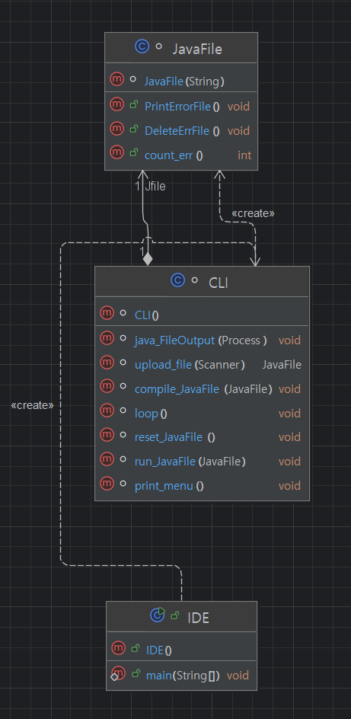

- 실행 결과

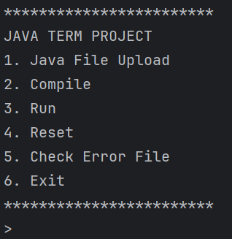<- 실행 시 선택 창

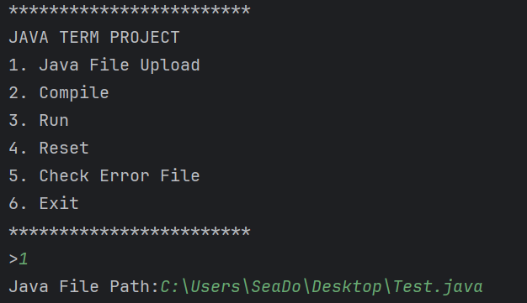<- 자바 파일 입력 실행 결과

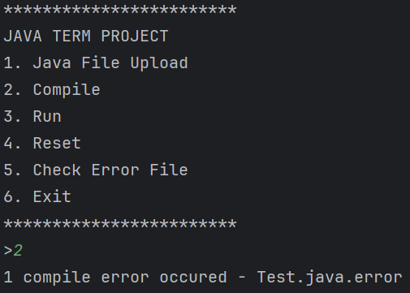<- 컴파일 에러 발생 결과

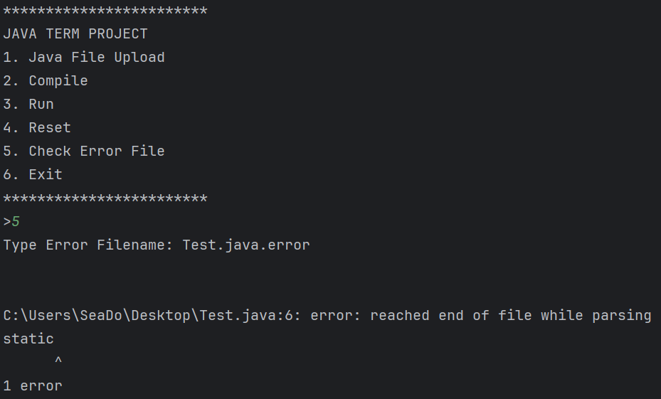<- 컴파일 에러 파일 출력 결과

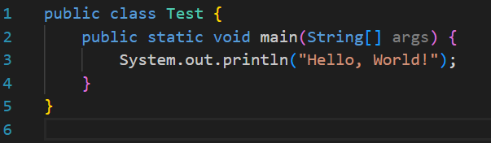
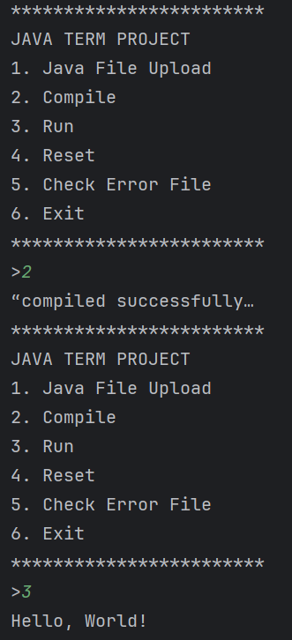<- 컴파일 성공 및 실행 결과

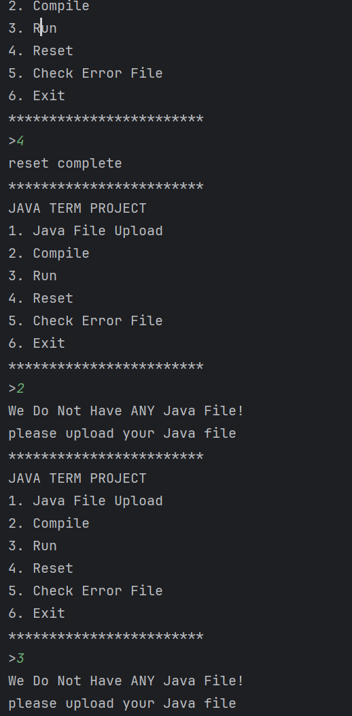<- 업로드 된 파일 초기화 및
초기화 했을 때 컴파일과 실행이 안되는 모습

- 특이 사항

/* 작성된 코드의 특이 사항 또는 추가 점수 획득을 위해 포함된 사항이 있을 경우 작성 */

